无线蓝牙温度记录仪

Model SH216

用户手册

1．概述
SH216无线蓝牙温度记录仪由监视器和温度采集器组成，具有温度计和手机操作方式，一台监视器能够监测八台温度采集器测量数据。它采用最先进的双频双模无线传输技术，可能是世界上蓝牙传输距离远、性价比最高的无线温度计。用户可以预设报警值，当温度异常时声光报警。监视器与手机蓝牙通讯，用户运行App软件TempView+，可方便的用手机下载和查看水温测量数据。
应用领域：应用在工厂、农业、运输、医药食品、实验室、机房等场所对环境温度的监测。

2、功能特性
2.1 温度采集器
- 温度测量范围：-40℃～100℃
- 温度测量精度：±1℃
- 无线传输频率：433Mhz
- 无线传输距离＞100米
- 温度测量/存储/传输间隔：15分钟
- 温度记录容量：4096B
- 存储数据批上传至手机
- 液晶屏显示温度测量值和时钟
- 内置充电电池，续航3个月
- 温度传感器外置
- USB端口充电
- 产品尺寸：44x41x10mm
- 产品重量：18g

2.2 监视器
- 室内温度测量：0℃～50℃
- 温度测量精度：±1℃
- 环境湿度测量：10%～95%RH
- 湿度测量精度：±5%
- 温度计或手机两种操作方式
- 无线接收和显示温度采集器测量数据
- 监视器最多配置八台温度采集器
- 显示时钟、室内温湿度、电池电压
- 预设温度报警阀值，超温声光报警
- 记录和查询测量数据的最大最小值
- 批量转发采集器数据至手机
- 温度显示单位℃/℉转换
- 无线传输频率：433Mhz
- 蓝牙BLE4.0传输距离：＞30米
- App软件兼容安卓和iOS操作系统
- App应用软件下载采集器记录数据
- 使用二节1.5Vdc AAA碱性电池
- 外形尺寸：108×90×22mm

3、产品拓扑图

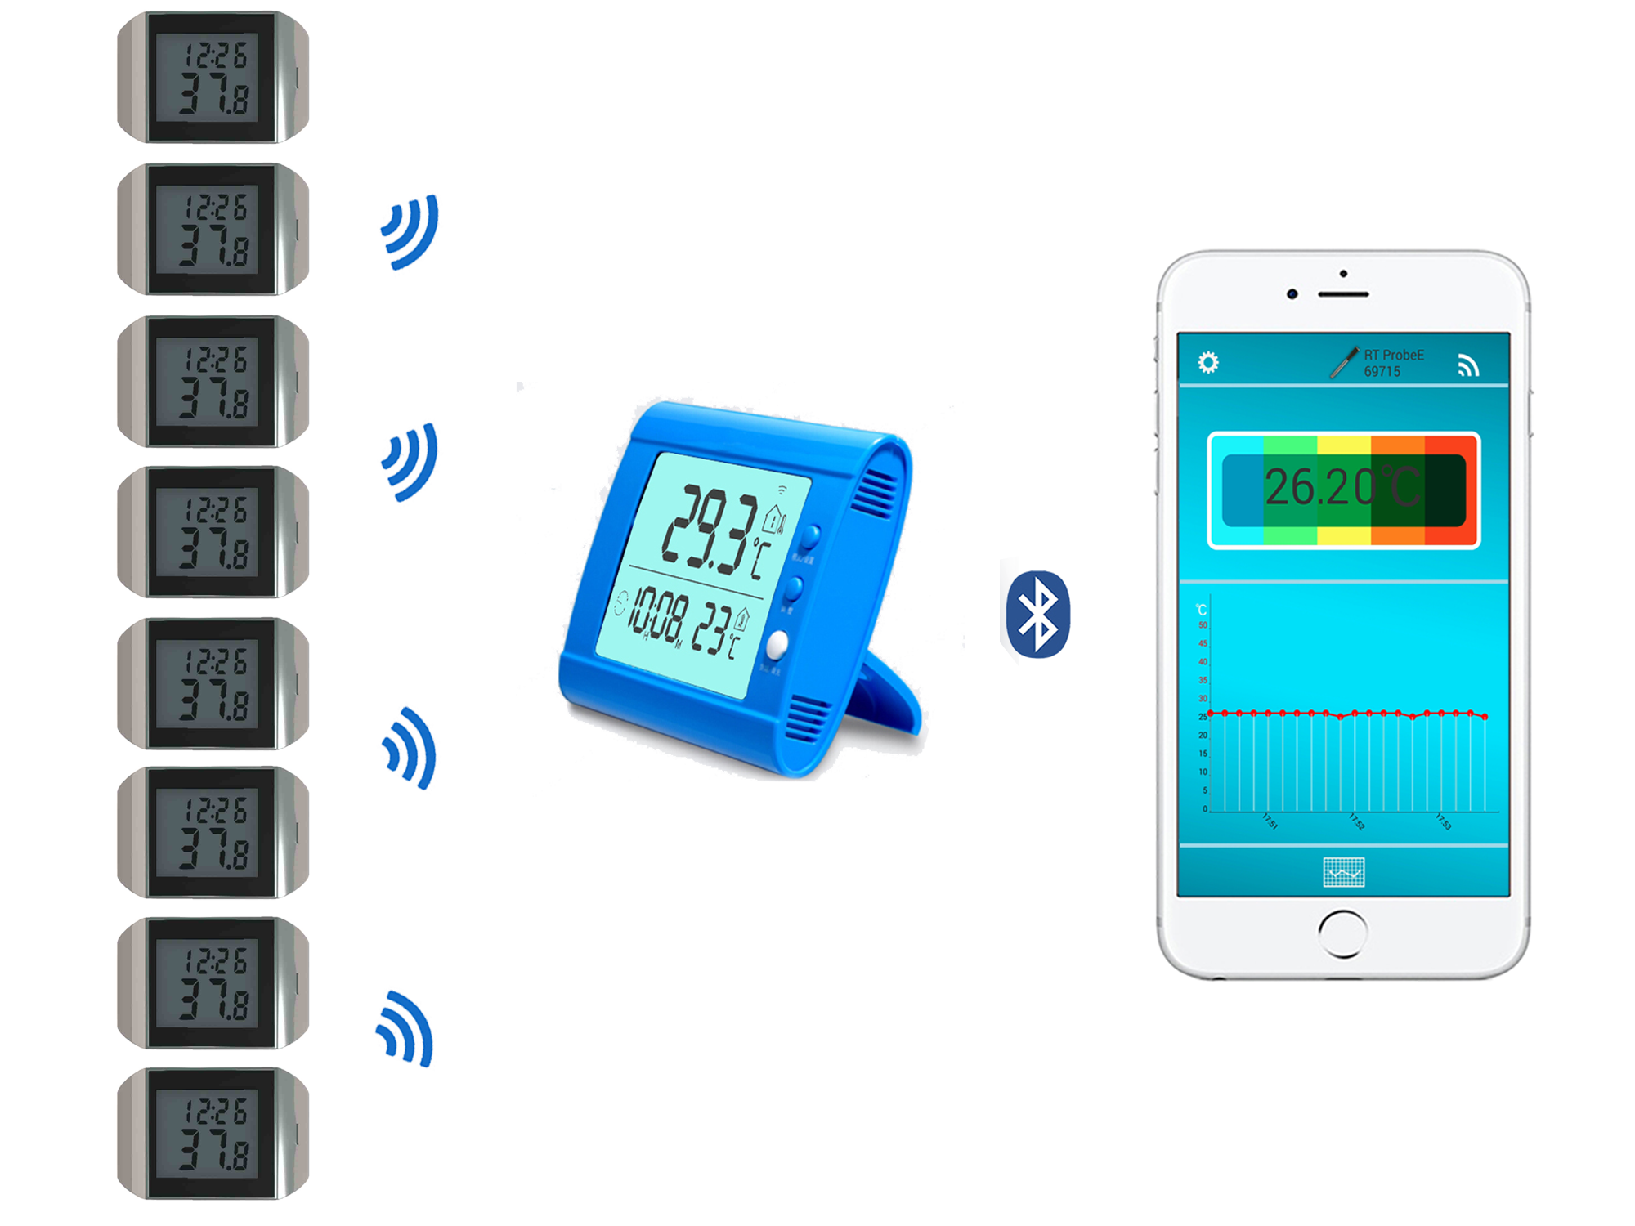

(此图换：右侧8台SV260U、中间监视器、左侧手机+App）
4、操作说明
4.1、温度采集器操作
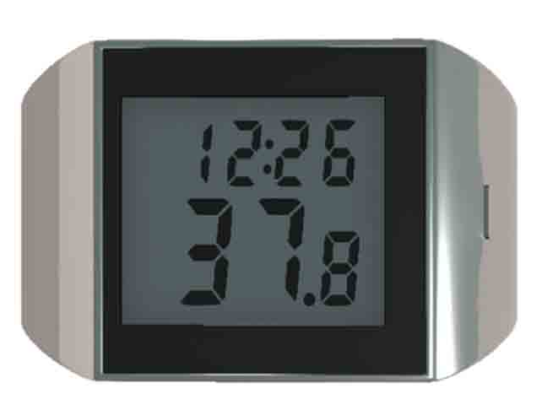
S按键
－电池充电及开关
温度采集器初次使用或电池低压时，请连接USB充电线充电2小时。长按S键3秒开启或关闭电源，存储数据清零。
－采集器注册
采集器使用前需注册，注册操作如下：长按监视器C/F键3秒，监视器左上方房屋图标闪动 → 在采集器关闭状态下，长按S键三秒，采集器发送注册请求 → 监视器收到后，设置采集器序列号和时钟 → 当监视器上房屋图标停止闪烁并出现序列号，表示注册成功 → 采集器与监视器进入无线通讯工作状态 。若注册不成功，重复上述步骤。
—放置温度采集器
温度采集器注册后，将采集器放置在距离监视器100米范围内，采集器LCD交替显示温度和序列号。
－温度测量发送
采集器每15分钟测量、存储、显示和发送温度测量数据一次，短按S键查询最大最小值及过去每小时温度测量数据。
—存储数据上传
手机向采集器发送上传存储数据指令，采集器将存储数据通过监视器转发至手机App应用程序，数据上传成功后，存储器清零。
－设置温度单位
插入USB外接电源，将温度传感器温度放入90度以上的热水中，长按S键3秒，设置温度单位。

4.2、监视器操作

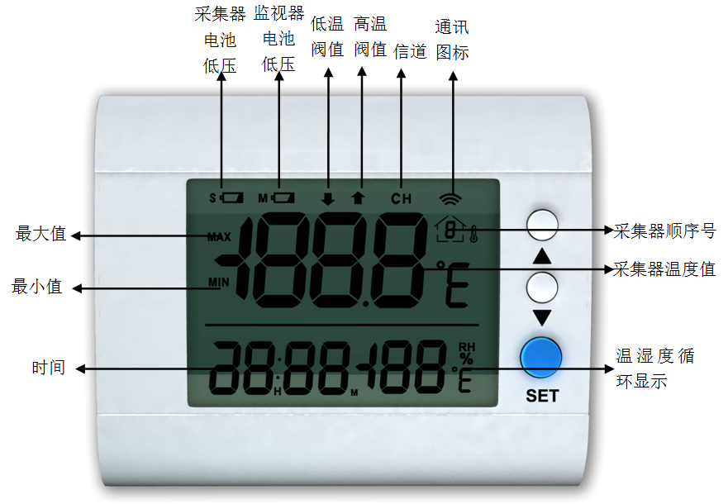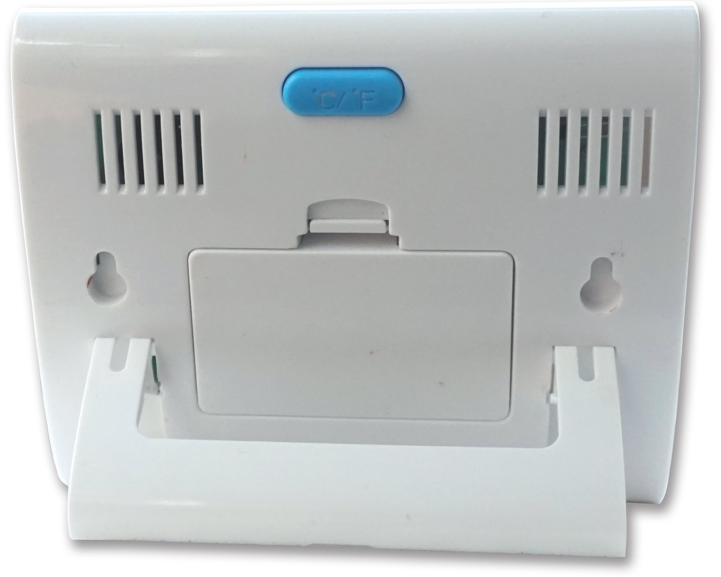
℃/F键

－安装电池
打开电池盖，装入二节AAA电池。 短按监视器后盖上的C/F键，选择温度单位。
－采集器注册
长按监视器C/F键，房屋图标闪烁，进入注册工作状态；长按采集器S键三秒开机发送注册请求，监视器应答分配采集器序列号和时钟；监视器显示房屋图标和序列号，注册完成。
－设置参数
长按SET键3秒，屏幕出现“↑”高温阀值设置图标，进入报警阈值设置，数字“70”闪烁，按动▲或▼键设置高温阀值 → 按动S键确认，显示低温阀值设置“↓”图标，数字“00”闪烁，按动▲或▼键设置低温阀值 → 按动SET键确认，屏幕左下方小时数字“12”闪烁，进入时间设置，小时设置 → 按动▲或▼键调整小时 → 按动SET键确认 ，分钟数字“00”闪烁，按动▲或▼键调整分钟 → 短按SET键确认 → 进入采集器序列号删除设置，屏幕左上方房屋图标内数字闪烁 → 按动▲或▼键选择要删除的序列号（序列号0表示不删除） → 短按SET键确认，返回正常显示界面。
—监视器显示
屏幕上的房屋图标显示采集器序号，上排循环显示采集器测量值，下排交替显示室内温湿度和时间。
－查询采集器测量值
短按▲键，查询各采集器水温值；短按▼键，查询最大和最小水温值，长按▼键3秒最大最小值清零。
－高低温报警
当水温超过阀值温度，监视器发出声光报警，按动任何键中断。
—电池低压显示
显示屏右上角出现M或S图标时，分别表示监视器或采集器电池低压，需更换电池。

4.3、手机App操作
—下载App软件
请在Apple Store或Android Store下载和安装App应用软件TempView+。
--APP主界面

数据下载提示

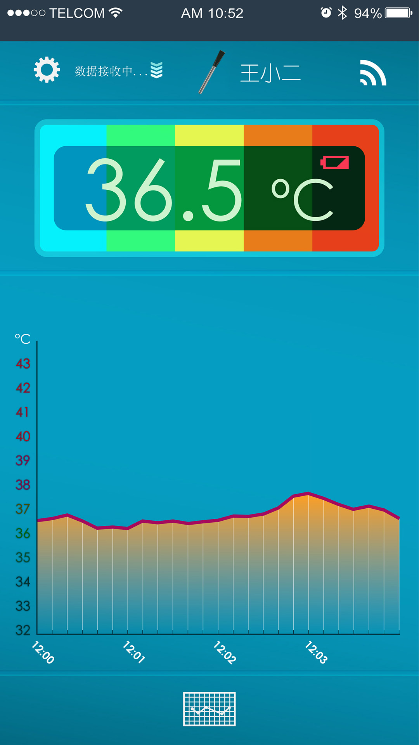
实时温度值
设备连接状态
历史数据查询
实时温度曲线
设备名称
电池低电
系统设置

--蓝牙连接
长按监视器△键3秒启动监视器蓝牙链接，监视器屏幕左上角图标闪烁，若60秒后图标停止闪烁，表示蓝牙链接失败，请重复上述步骤链接。

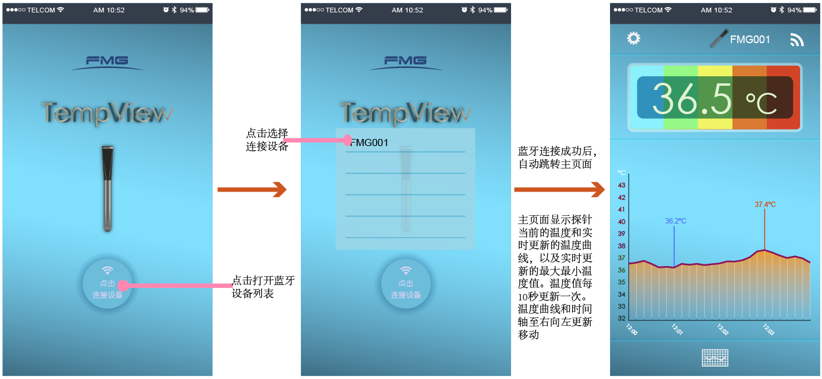

--参数设置
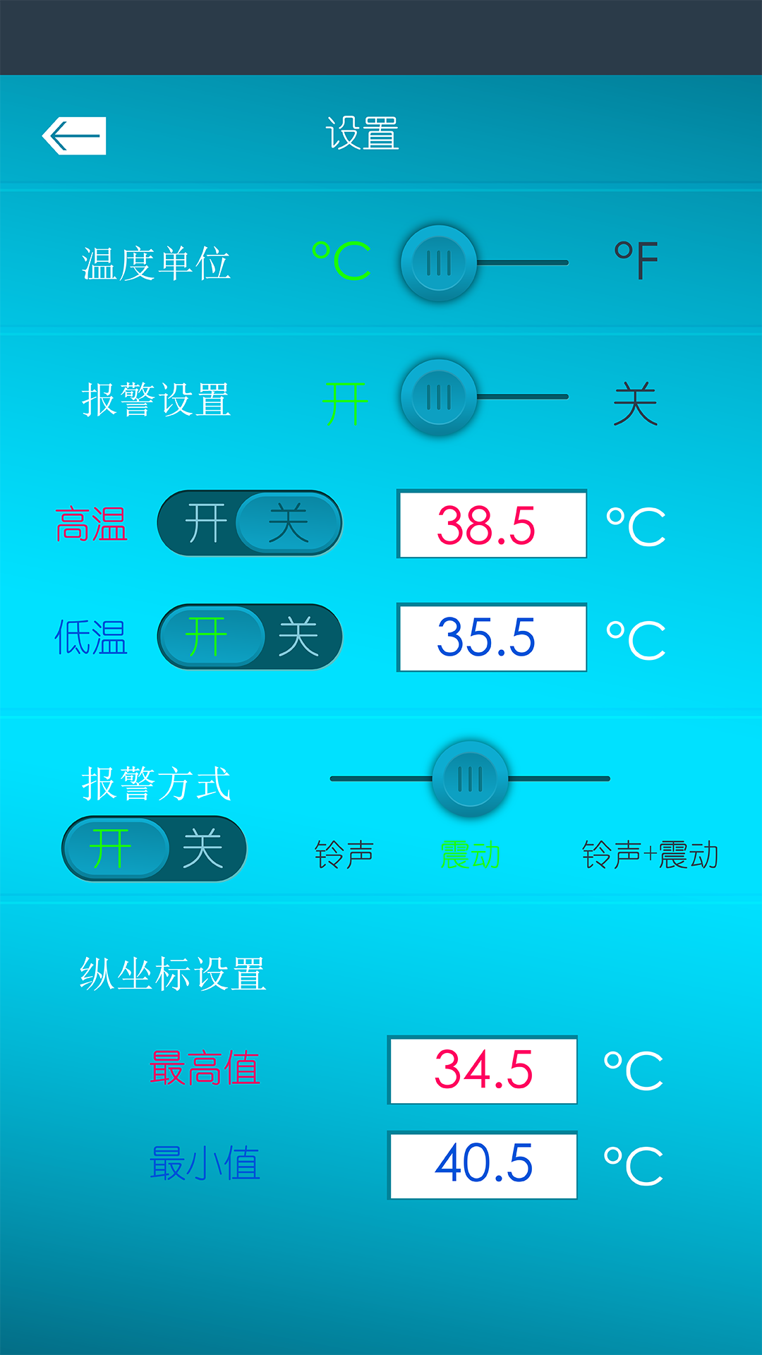
点击，设置温度单位、报警开关、高温阀值、低温阀值、报警方式、纵坐标。
温度单位：摄氏度℃与华氏度F
报警设置：设置高低温报警阈值，选择铃声、振动、铃声报警方式；
纵坐标设置：设置纵坐标最大值与最小值。

--数据下载
监视器与智能手机蓝牙连接后，手机向温度采集器发送下载命令，采集器应答，将储存的温度数据上传到手机APP程序中。

--历史记录查询
在主页点击击“”图标，进入历史数据查询界面，如下图所示：
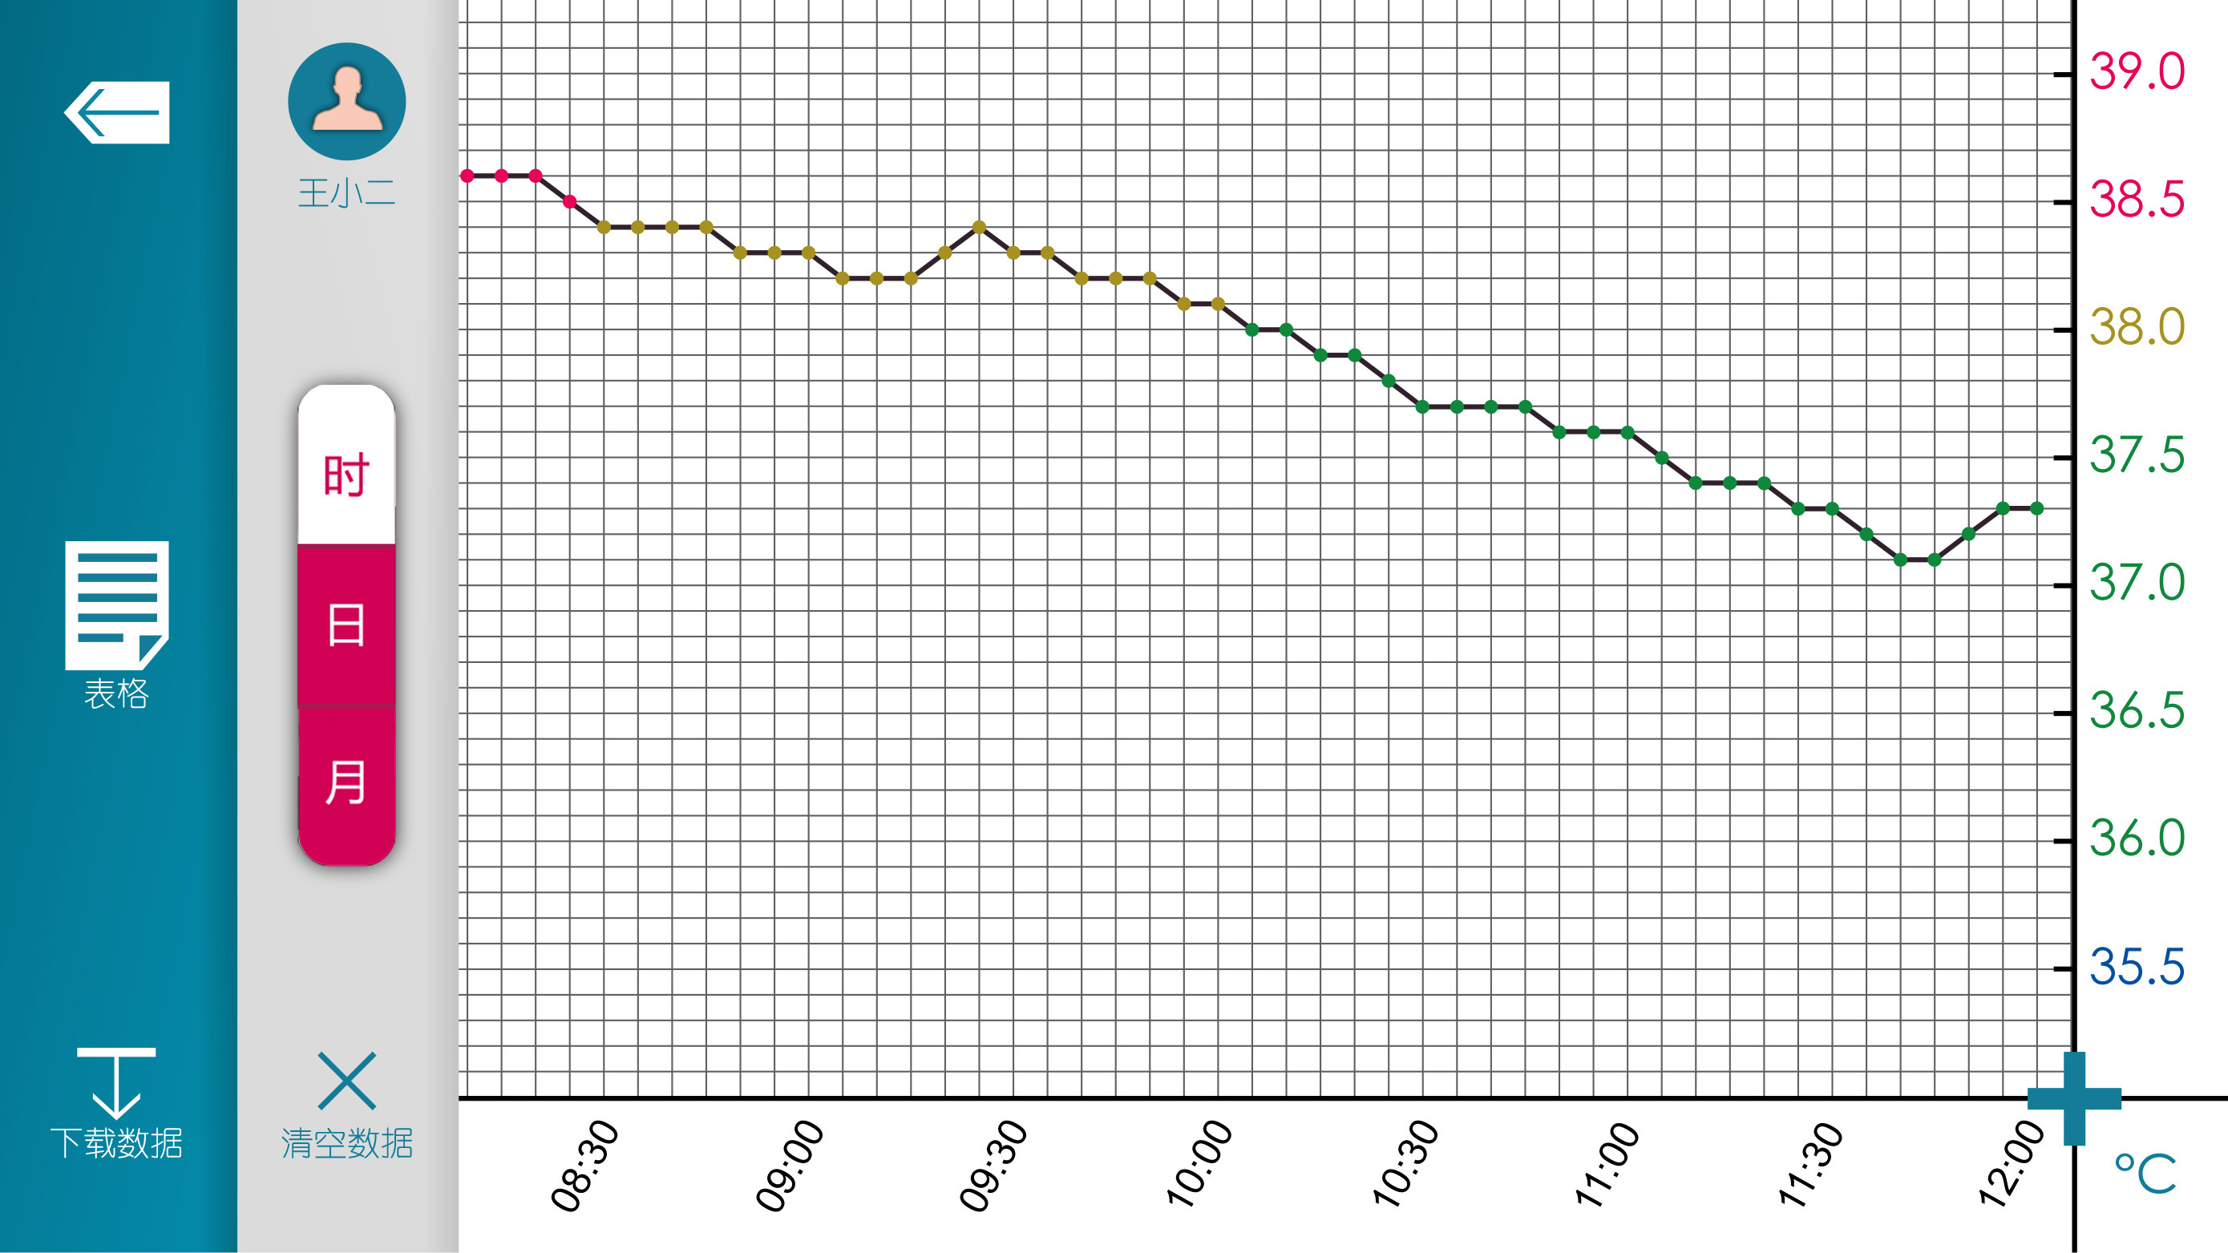

点击查看采集器列表，选择要查询的采集器。
点击查看采集器的温度数据表格。
点击数据导出：通过邮件形式导出数据表格。
点击“时、日、月”：对应查看对应界面。
点击，可删除当前采集器的历史记录。

5、常见问题解答
·监视器不能接收到采集器的温度数据，请将监视器靠近采集器放置。
·手机不能查看温度数据，原因：监视器与手机蓝牙通讯中断。

6、装箱单
SH210M监视器 1台
SH216S温度采集器 1台（多台选项）
AAA 碱性电池 2个
USB充电线 1根
SH216用户手册 1张

7、关于FMG
浏览www.fmg-tech.com了解更多产品。如有问题，请联系：sale@fmg-tech.com。

8、推荐关联产品

SH218蓝牙温度记录探针 SH216C迷你冷链温度计 SH104M表盘温度记录仪


